Élections américaines de mi-mandat 2022 : Bilan et conséquences (par DD le 22 novembre 2022)

Les résultats des élections de mi-mandat US ont constitué une surprise pour de nombreux observateurs et pour tous les instituts de sondage US, sans exception. Si les républicains ont bien pris, de peu, le contrôle de la chambre des représentants, ils n’ont pu s’emparer de celui du Sénat.

Les conditions du déroulement de cette élection et une très faible participation expliquent probablement des résultats moins pires que prévus pour les démocrates. Ces résultats ne seront pas sans conséquences sur les politiques étrangères et intérieures conduites par l’administration Biden.

*
Les conditions de déroulement de ces élections présentent plusieurs aspects surprenants qui méritent quelques commentaires :

1 – Deux semaines après l’élection du 8 novembre, le dépouillement de l’élection n’est toujours pas terminé dans cinq des 435 circonscriptions pour la chambre des représentants.
Dans aucune autre grande démocratie occidentale le dépouillement ne prend autant de temps. Les résultats sont généralement connus dans les 24 heures dans toutes les élections législatives en Europe.

On me rétorquera qu’aux USA plusieurs élections et référendums locaux sont réalisés simultanément et que cela peut compliquer le dépouillement. C’est vrai, mais tout de même : deux semaines c’est long, très long. Que deviennent les bulletins pendant une aussi longue périodes. Où sont-ils entreposés? QUI est en charge du suivi et du contrôle de ces bulletins pendant une période aussi longue? Le contrôle citoyen bi ou multi partisan de la sincérité du scrutin peut-il être assuré 24h sur 24 et 7 jours sur 7 pendant deux semaines ? Par qui et comment ?

Il est clair qu’une telle durée de dépouillement, ajoutée à l’extension du vote par correspondance, offre des opportunités de fraude. Elle n’est pas digne d’une grande démocratie moderne.

2 – Des transferts de voix très «troublants» sont constatés dans la nuit même du scrutin, et après.
Un exemple ? Dans l’État de New York, 3 candidats sont en concurrence pour le Sénat:
Résultat le 9/11 à 1h41 du matin, Résultat le 9/11 à 4h41 du matin, Résultats le 22/11 à 0h00
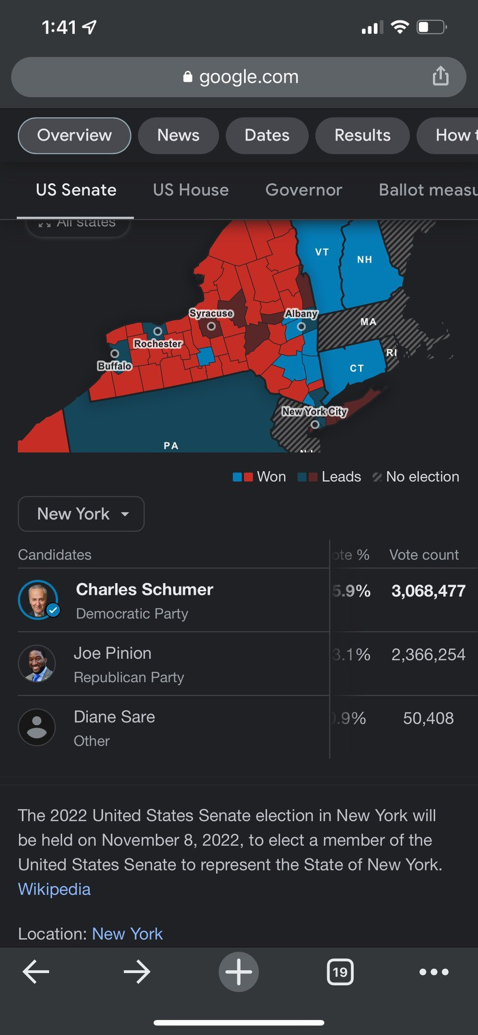
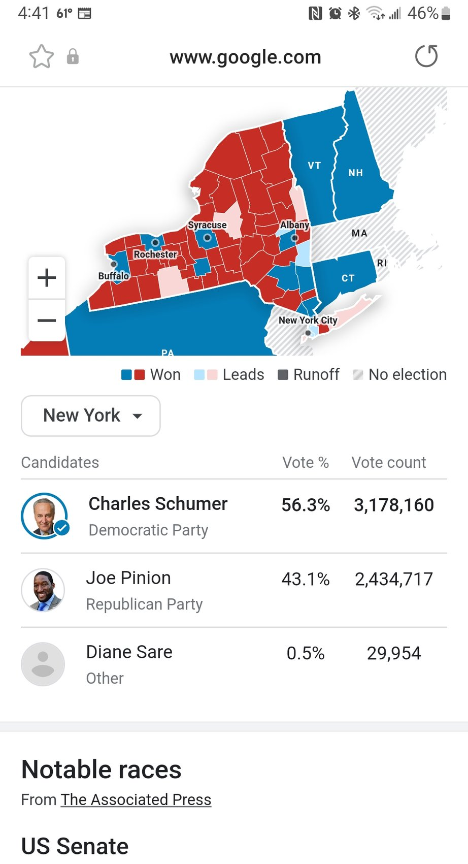
c
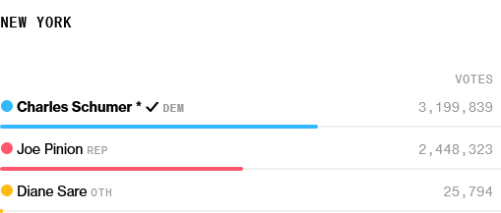

En 3 heures de temps dans la nuit du 8 au 9 novembre, le score de Diane Sare, candidate indépendante, passe de 50 408 voix à 29 954 (???) Dans les onze jours qui vont suivre, le score de Diane Sare va encore se réduire de plus de 4 000 voix pour passer à 25 794 voix. Où sont donc passées ces voix qui s’évaporent au fil du temps ?

Ce résultat est d’autant plus étrange que la candidate Diane Sare avait réussi à présenter plus de 50 000 signatures de soutien de citoyens New-Yorkais pour être autorisée à concourir dans cette élection.
Cette candidate avait le handicap d’être contre l’OTAN et contre le soutien des USA qui alimente la guerre en Ukraine. Elle n’avait pas eu le moindre temps d’antenne à la télévision et n’avait pas été admise à participer aux débats avec les 2 autres candidats (démocrate et républicain). La grande démocratie US a donc tranché au cours d’une élection parfaitement équitable et transparente… (??)

A ce stade du constat sur la sincérité des élections aux USA, une citation de l’ex-secrétaire d’État et ancien directeur de la CIA Pompéo, néoconservateur et mondialiste, me revient naturellement à l’esprit, encore et toujours : «Nous avons menti, triché, volé, c’est comme si nous avions suivi des stages de formation pour apprendre à le faire.»

3 - Le lecteur sera surpris d’apprendre qu’en Pennsylvanie, le candidat démocrate Tony DeLuca, décédé le 9 Octobre 2022 a été élu à la chambre des représentant par 85% des voix le 8 Novembre 2022.
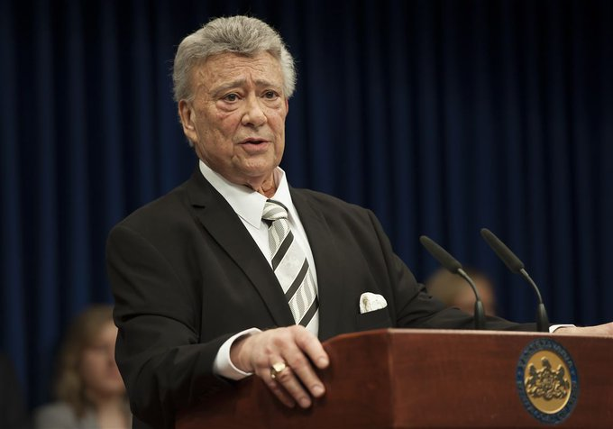
La grande démocratie américaine n’aurait pas eu assez de 30 jours pour modifier les bulletins de vote et avertir les électeurs. https://www.20minutes.fr/monde/4009455-20221110-etats-unis-elu-local-pennsylvanie-largement-reelu-mois-apres-deces

Cette bizarrerie US d’élire une personne décédée depuis un mois n’est pas une première. En 2018, un cas identique avait été observé au Nevada. Dennis Hof décédé à la mi-Octobre 2018 avait gagné un siège de sénateur le 7 Novembre 2018.
https://www.tf1info.fr/international/midterms-elections-americaines-malgre-sa-mort-dennis-hof-celebre-proprietaire-de-maisons-closes-a-ete-elu-dans-le-nevada-2103829.html

Aux USA, on ne se contente pas de faire voter les morts, on les élit.

4 – Dans l’État très disputé de l’Arizona, 20% des machines à voter sont tombées en panne le jour de l’élection, par une fâcheuse coïncidence, bien sûr. Le comté le plus peuplé, celui de Maricopa dans lequel les pannes de machines ont été les plus nombreuses, était comme en 2020, et par le plus grand des hasards, une fois de plus, l’objet des soupçons de magouille, forcément injustes, des électeurs républicains, forcément complotistes.

En Arizona, le résultat de l’élection au poste de gouverneur a surpris tous les instituts de sondage qui donnaient la républicaine Kari Lake gagnante. C’est la démocrate Katie Hobbs, actuelle Secrétaire d’État de l’Arizona, et à ce titre directement impliquée dans l’organisation des élections de son État, qui l’emporte de moins de 18 000 voix.
Bien sûr, Katie Hobbs a refusé la demande des républicains de prolonger le scrutin pour permettre aux électeurs, empêchés de pouvoir voter du fait des machines en panne) de pouvoir le faire manuellement. De nombreux électeurs excédés par l’attente sont rentrés chez eux sans pouvoir exercer leur droit. Décidément, organiser « au mieux » l’élection à laquelle on participe et des pannes de machine dans des bureaux judicieusement choisis, n’est ce pas une bonne solution pour l’emporter ? Après 2020, et maintenant 2022, le comté de Maricopa s’est donc taillé une solide réputation de champion des USA pour la magouille électorale.

Bien sûr, oser émettre le moindre doute sur la sincérité du scrutin relève du complotisme. Et pourtant, souvenons nous : https://www.letemps.ch/etait-une-1876-plus-grande-fraude-electorale-lhistoire-americaine

Passons aux résultats :

La participation aux élections à la chambre des représentants (équivalent de nos élections législatives) enregistre une baisse historique si l’on compare les votes populaires de 2022 et 2020 pour cette élection particulière qui concerne la totalité du territoire des USA. La même comparaison ne peut être faite pour le Sénat qui ne renouvelait qu’un tiers de ses effectifs, et pas le même qu’en 2020.
En 2022, alors que le dépouillement est quasiment terminé, 102 millions d’électeurs se seraient exprimés pour les deux grands partis (50 234 000 pour les candidats démocrates, 51 905 000 pour les républicains), auxquels on peut rajouter 6 millions d’électeurs ayant voté pour des candidats libertariens ou ayant eu leurs votes invalidés, soit 108 millions sur 242 millions d’électeurs inscrits pour une population US de 337 millions d’habitants.
Le taux de participation a donc été de l’ordre de 45% , à très peu près.
source : Bloomberg https://www.bloomberg.com/graphics/2022-us-election-results/house/

En 2020 les candidats démocrates «auraient» remporté 77 529 619 voix, alors que les républicains en auraient remporté 72 760 036 soit plus de 150 millions de votants pour les deux grands partis sur 239 millions d’électeurs inscrits pour une population US de 331 millions d’habitants. En tenant compte des votes pour les libertariens et des votes invalidés, le taux de participation à l’élection de 2020 pour la chambre des représentants était donc proche de 67,8%: https://en.wikipedia.org/wiki/2020_United_States_House_of_Representatives_elections

L’écart de participation entre 2022 et 2020 pour l’élection à la chambre des représentants est donc de - 22,8%, baisse historique de la participation entre deux scrutins consécutifs.

On me rétorquera que 2020 était aussi l’année des présidentielles et du match aux résultats controversés Trump-Biden, que ce match apparaissait existentiel pour les USA et que les médias US avaient fait très fort pour chauffer à blanc les électeurs contre Trump, d’où la participation record. Les candidats des deux grands partis à la chambre des représentants avaient obtenu un nombre de voix jamais atteint par leur parti respectif. Mais 2022 est aussi une année tout aussi existentielle pour les USA alors que Biden déclarait en octobre « la démocratie menacée » par les vilains patriotes républicains (de Trump), à l’heure où l’inflation à près de 8 % grignote comme jamais depuis longtemps le pouvoir d’achat des ménages US et à l’heure où la possibilité d’une guerre nucléaire USA-Russie est régulièrement évoquée par les politiques et les médias US.

Alors comment expliquer que les démocrates aient perdu plus de 27 millions de voix sur les 77 millions qu’ils « auraient » obtenues en 2020 et que les républicains en aient perdu 20 millions sur les 72 millions qu’ils auraient obtenues en 2020 ? Cette désaffection énormissime pour le vote démocratique concernant la chambre des représentants aux USA, alors même que la situation est grave et ne peut que se détériorer, paraît, pour le moins, très étrange.
Ce taux de participation 2022 à 45 % est-il vraiment plus bas que celui des dernières élections?

Ces taux étaient: en 2020, 67,8%; en 2018, 50,3%; en 2016, 54,7% (source Wikipédia)

Les états-uniens seraient-ils désenchantés par leur personnel politique et fatalistes au point de s’abstenir massivement, alors même que le pays est en difficulté (comme le font aujourd’hui les français si l’on regarde les dernières élections).

Le chiffre de participation record de tous les temps de 2020 était-il vraiment sincère ?

Le lecteur aurait-il entendu les médias mainstream US ou européens s’inquiéter ou même s’interroger sur l’ampleur de la baisse de participation en deux ans seulement et sur sa signification ?

Bloomberg se serait-il trompé en affichant le vote populaire sur son site de suivi en direct de l’élection US ?

S’il est vrai que les états-uniens n’ont jamais été des champions de la participation électorale, l’évolution en deux ans, alors même que la situation des USA peut être qualifiée de grave (dette, inflation, menace contre la démocratie selon Biden, guerre en Ukraine, crise énergétique… etc) est extrêmement surprenante.

Quelles conséquences probables pour les politiques intérieure et étrangère des USA ?

La perte de plus de 27 millions de suffrages démocrates en 2022 représente le tiers du potentiel électoral de 2020, ce qui n’est pas rien et qui est inquiétant pour la prochaine présidentielle de 2024. Le message de l’électorat démocrate est clair : « nous ne pouvons continuer à soutenir une administration qui préfère, avec nos impôts, s’occuper des problèmes des autres plutôt que des difficultés de notre propre pays ».

Il faudra donc, pour les néoconservateurs mondialistes démocrates de l’état profond US, arrêter une hémorragie d’électeurs bien réelle, mettre de l’eau dans leur vin et traiter tout ou partie des problèmes jugés essentiels par les électeurs US : L’inflation, le pouvoir d’achat, les coûts de l’énergie, l’insécurité, l’immigration, la famille …. Bref, ils devront remettre l’accent et l’argent du contribuable (et d’une dette en explosion continue) sur la politique intérieure.

Le soutien inconditionnel et sans limite à l’Ukraine va donc forcément se réduire rapidement et significativement pour finir par s’éteindre car ce n’est pas et n’a jamais été la priorité des électeurs états-uniens et que ceux ci l’ont fait savoir. L’Union européenne se retrouvera donc, tôt ou tard, seule avec le « bâton merdeux » ukrainien abandonné par les USA qui ont provoqué la crise sans être capables de la résoudre eux mêmes.

Que vont faire les vassaux européistes qui ont baissé d’un ton depuis qu’ils s’aperçoivent que, loin de s’affaiblir, la détermination et la puissance de l’action russe en Ukraine montent inexorablement en gamme alors que les difficultés de toute nature commencent à poindre à l’Ouest de l’Europe? Madame von der Leyen, monsieur Borrell, messieurs Macron et Scholtz commencent peut être à réaliser que l’Europe ne pourra éternellement vivre sur ses réserves et sur un endettement sans limite.

La partie d’échec s’achemine donc inexorablement vers sa fin que chacun souhaite la plus rapide et la moins meurtrière possible. Au printemps prochain, peut être plus tard, nous verrons qui aura remporté la mise et qui aura beaucoup perdu et sera durablement affaibli.
Sur un tout autre plan, les soutiens politiques et médiatiques néoconservateurs et mondialistes de Biden ont bien compris que le danger d’un retour de Trump, le patriote souverainiste, reste toujours bien réel. Que vont-ils et que peuvent-ils faire ?

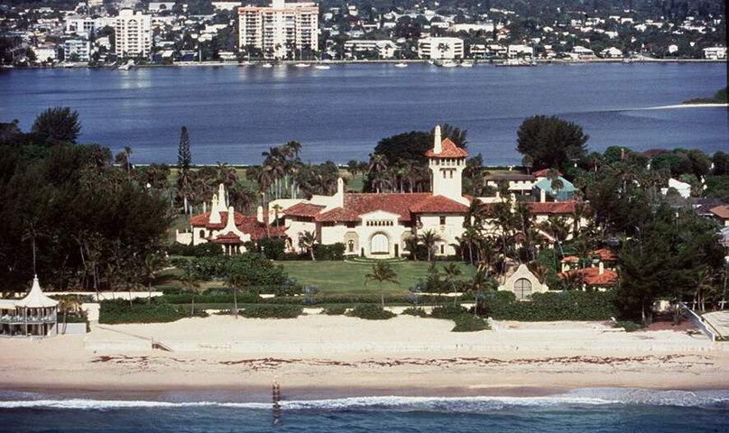
D’abord cette administration Biden, relayée et soutenue par l’énorme majorité des médias, a d’emblée verrouillé les postes clefs lui permettant d’agir. Ils ont placé à ces postes clefs des membres de la diaspora néoconservatrice et mondialiste purs et durs. Aux affaires étrangères, Antony Blinken, à l’économie et au trésor Janet Yellen, à la sécurité intérieure Mayorkas et surtout à la Justice Merrick Garland. Ce dernier a la main sur le FBI, et il a également la main sur les mises en accusation pour tel ou tel délit ou crime, réel ou supposé, dont seraient soupçonnés les adversaires politiques de Biden.

Pour ceux qui ne l’auraient pas encore compris, la perquisition du FBI de la résidence de Trump à Mar-a-Lago, le 9 août dernier, faisait évidemment partie de ce jeu pré-électoral des élections de mi-mandat visant à salir Trump, et donc le parti républicains tout entier.

https://www.lefigaro.fr/international/le-fbi-perquisitionne-la-residence-de-donald-trump-en-floride-20220809

Le résultat des élections ayant permis aux républicains de remporter la chambre des représentants et Trump ayant annoncé sa candidature pour 2024, le département de la Justice et le FBI qui en dépend, vont tout mettre en œuvre pour attaquer, et mettre en examen pour déstabiliser, tout ce qui est républicain, et en particulier Trump, avec la complicité active d’une forte majorité des médias mainstream US (et européens) sous contrôle de la diaspora néoconservatrice et mondialiste. Le but à atteindre, chacun l’aura compris, sera d’interdire tout retour de Trump au pouvoir.

On peut d’ailleurs déjà percevoir l’ingérence des médias mainstream dans les affaires du parti républicain en essayant de faire plonger Trump, responsable selon eux de l’échec de la prise de contrôle du Sénat, et de faire émerger et de promouvoir un challenger susceptible de l’emporter sur Trump dans la prochaine primaire républicaine, De Santis, gouverneur de la Floride.

Le dernier sondage Harvard Harris post élection de mi-mandat (16-17 novembre) sur la prochaine primaire républicaine donne encore et toujours Trump comme favori des électeurs républicains.

Trump: 46 %, De Santis: 28 %, Pence : 7 % et 5 autres candidats se partagent le reste.

Les attaques politiques et médiatiques anti-Trump tous azimuts et tous prétextes vont donc se multiplier dans les mois à venir et seront particulièrement féroces.

Mais de l’autre côté de l’échiquier, le président républicain de la chambre des représentants a clairement indiqué son objectif de faire mettre en examen la famille Biden, à commencer par le fils Hunter Biden, pour activités pouvant compromettre la sécurité nationale.
https://www.nbcnews.com/politics/2022-election/house-republicans-plan-investigations-possible-impeachments-new-majori-rcna55912
Les actions partisanes du ministère de la Justice et du FBI (Mar-a-Lago) seront eux aussi attaqués à la chambre des représentants US.

Cette véritable guerre civile qui ne dit pas son nom et qui s’exerce dans le champ politique ne va pas renforcer les USA et leur image dans le monde, bien au contraire. Le monde entier peut observer aujourd’hui les coups bas, les mensonges et les trahisons qui imprègnent désormais la politique intérieure et la politique étrangère des États-Unis d’Amérique.

A bien observer le monde politique US aujourd’hui on pourrait dire que la devise des leaders de ce pays est en train d’évoluer de l’ancienne maxime: «In God we trust» vers une devise beaucoup plus ancienne attribuée à César lui même «Qu’ils me haïssent pourvu qu’ils me craignent» ou alors vers une vérité mise à l’honneur par Pompeo, ex Secrétaire d’État US et ex patron de la CIA, un néoconservateur mondialiste pur et dur: «Nous mentons, nous volons, nous trichons, (nous tuons), c’est comme si nous avions reçu toute une éducation pour apprendre à le faire».

Le problème qui se pose aujourd’hui pour les USA, c’est que la Russie, soutenue par un nombre croissant de pays, refuse de se laisser intimider, refuse la vassalité et se bat aujourd’hui pour la multipolarité contre toute forme d’hégémonie imposée par le clan US-UE-OTAN.

DD

